**Контрольная работа 1**

**А) Опишите характерные особенности традиционного и техногенного типов общественного развития (можно в табличной форме) с использованием материалов УМК.**

Можно выделить два типа развития, характеризующих многообразие типов общественного развития, пришедших на смену первобытному состоянию и архаическим общностям: традиционного и техногенный. Каждый из них представлен множеством конкретных обществ (цивилизаций).

Техногенный  обозначает особый тип общественного развития, который возник в Европе в эпоху становления раннего капитализма и который часто называют западной цивилизацией по региону её возникновения.

Становлению техногенного общественного развития предшествовали две важных мутации традиционных культур. Это – культура античного полиса и культура европейского христианского средневековья. Синтез их достижений в эпоху Ренессанса и дальнейшее развитие новых мировоззренческих идей в эпоху Реформации и Просвещения сформировали ядро системы ценностей, на которых основана техногенная цивилизации. Фундаментальным процессом ее развития стал технико-технологический прогресс.

Во всем многообразии существующих в настоящее время цивилизаций можно выделить два основных типа: «традиционные» и «техногенные» цивилизации. Термин «техногенная цивилизация» обозначает особый тип цивилизационного развития, который возник в Европе в эпоху раннего капитализма, и который по региону её возникновения называют «западной цивилизацией», Ей предшествовал исторически первый и более ранний тип цивилизационного развития – традиционное общество

В системе базисных ценностей техногенной цивилизации долгое время господствовало понимание природы как неорганического мира, который представляет особое закономерно упорядоченное поле объектов, выступающих материалами и ресурсами для человеческой деятельности. Полагалось, что эта ресурсы безграничны и человек имеет возможности черпать их из природы в расширяющихся масштабах. Противоположностью этим установкам было традиционалистское понимание природы как живого организма, малой частичкой которого является человек.

Наконец, среди ценностных приоритетов техногенной культуры можно выделить особое понимание власти и силы. Власть здесь рассматривается не только как власть человека над человеком (это есть и в традиционных обществах), но прежде всего как власть над объектами. Причем объектами, на которые направлены силовые воздействия с целью господствовать над ними, выступают не только природные, но и социальные объекты. Они тоже становятся объектами технологического манипулирования.

Из этой системы ценностей вырастают многие другие особенности техногенной культуры. Указанные ценности выступают своеобразным геномом техногенной цивилизации, ее культурно-генетическим кодом, в соответствии с которым она воспроизводится и развивается.

Техногенные общества сразу после своего возникновения начинают воздействовать на традиционные цивилизации, заставляя их видоизменяться. Иногда эти изменения становятся результатом военного захвата, колонизации, но чаще – итогом процессов догоняющей модернизации, которые вынуждены осуществлять традиционные общества под давлением техногенной цивилизации. Так, напр., реформировалась Япония, встав после реформ Мэйди на путь техногенного развития. Таков был и путь России, которая испытала несколько эпох модернизации, основанных на трансплантациях западного опыта.

Техногенный тип развития в значительно большей степени, чем традиционалистский, унифицирует общественную жизнь. Наука, образование, технологический прогресс и расширяющийся рынок порождают новый образ мышления и жизни, преобразуя традиционные культуры. Процесс глобализации выступает результатом экспансии техногенной цивилизации, которая внедряется в различные регионы мира.

Техногенная цивилизация дала человечеству множество достижений. Научно-технологический прогресс и экономический рост привели к новому качеству жизни, обеспечили возрастающий уровень потребления, улучшение . .

Традиционные общества характеризуются высоким развитием сельскохозяйственного труда. Главным сектором производства является заготовка сырья, которая осуществляется в рамках крестьянских семей; члены общества стремятся к удовлетворению главным образом бытовых потребностей. Основой экономики является семейное хозяйство, способное удовлетворить если не все свои потребности, то значительную их часть. Техническое развитие крайне слабо. В принятии решений основным методом является метод «проб и ошибок». Социальные отношения развиты крайне слабо, как и социальная дифференциация. Такие общества ориентированы на традицию, следовательно, направлены в прошлое.

В техногенном обществе господствует рыночно-индустриальная экономика, а наиболее развитые в технологическом отношении страны вступают или вступили в новое постиндустриальное общество.

Рациональное, научное знание в традиционном обществе производится вяло и не оказывает существенного влияния на экономические и социальные процессы. Сфера ценностей во многом определена традицией. Духовной основой общества выступает религия. Для техногенного общества характерно широкое производство и эффективное использование рационального, научного знания во всех сферах жизнедеятельности. Религиозность людей поверхностна и нередко сводится лишь к соблюдению наиболее важных обрядов.

Для традиционных обществ характерны замедленные темпы социальных изменений. Социальные барьеры высоки, социальная мобильность низкая. Резкие диспропорции в социально-экономическом положении различных групп населения. Инновации в сфере социальных отношений допускаются только в рамках апробированных традиций. Прогресс идёт очень медленно по сравнению со сроками жизни индивидов и даже поколений. Виды деятельности людей, цели и средства их достижения иногда столетиями не меняются в цивилизациях этого типа. В техногенном обществе высокая социальная мобильность дополняется ускоренными темпами социального развития. Традиции не просто воспроизводятся, а постоянно модифицируются под влиянием инноваций. Главным фактором, определяющим изменение социальной жизни, становится развитие техники и технологии. В техногенной цивилизации научно-технический прогресс постоянно меняет формы коммуникации людей. На протяжении жизни одного поколения может радикально трансформироваться система социальных связей, виды деятельности, их средства и ценностно-целевые структуры.

В сфере государственного управления традиционные общества тяготеют к авторитаризму, а техногенные – к демократии, правовому обществу.

Переход от традиционного к непрерывно меняющемуся техногенному обществу называется модернизацией.

Вся история цивилизаций состоит из взаимоотношений стран лучше или быстрее в каком-либо сфере развивающихся и других, которые стремятся их догнать. При этом места в состязании нередко меняются. Политическое, экономическое могущество переходит от одной страны к другой. Так, например, могущественная в XVI в. Испания Карла V постепенно превратилась во второразрядную державу и только теперь догоняет передовую Европу. За эти несколько сотен лет другое, тогда еще не существовавшее государство – США – превратилось в крупнейшую супердержаву.

Для развитых стран модернизация – соревновательный процесс, в котором обновляются отдельные сферы жизни общества, отрасли производства, методы управления, сферы и уклады культуры и быта. Догоняющее и обгоняющее развитие в этом процессе чередуются.

Для отставших по тем или иным причинам стран необходима тотальная модернизация, охватывающая все стороны жизни. Для таких стран особенно сложная проблема – цивилизационный сдвиг, требующий полной мобилизации общества и немало времени. Решение столь сложной задачи и стало поэтому интернациональной проблемой.

Сегодня судьбы техногенной цивилизации обрели новое измерение. Она дала человечеству множество достижений, которые улучшили качество жизни и сделали её притягательной для традиционных обществ. Но она же породила и многочисленные глобальные кризисы, поставившие под угрозу само существование человечества.

неравенство, защиту своих членов, распределение благ, производство, общение).

**Б) Определите место России и Республики Татарстан, с точки зрения характеристики типов общественного развития. Аргументы и факты должны быть подтверждены авторитетными источниками и статистикой**

Современная Россия относится к индустриальному типу общества и стремится к постиндустриальному, т.к. сейчас всё держится на ресурсах: нефти и газе. В то время, когда другие страны с постиндустриальным типом общества, развивают компьютерные технологии и т.д

Процессы, происходящие в современном российском обществе, имеют довольно сложную природу и характеризуются существованием социального кризиса, постоянной трансформацией социальной структуры общества, социальными конфликтами, политическими и духовными изменениями. Данные процессы характерны для общества находящегося в переходном состоянии. Насыщение рынков промышленной продукцией и товарами приводит к снижению темпа прироста общих объёмов промышленного производства и к снижению доли промышленности в ВВП по сравнению с долей сферы услуг. Само же по себе снижение доли промышленности в [ВВП](https://ru.wikipedia.org/wiki/%D0%92%D0%92%D0%9F) не является главным признаком постиндустриальной экономики. Например, в России доля [услуг](https://ru.wikipedia.org/wiki/%D0%A3%D1%81%D0%BB%D1%83%D0%B3%D0%B0) в 2010 году, по данным Росстата, составила 62,7 % ВВП, промышленности — 27,5 %, сельского хозяйства — 9,8 %, однако промышленность и экономика России остаются в значительной степени сырьевыми, с неконкурентоспособной индустриальной экономикой. В России насыщение внутренних рынков промышленными товарами и продукцией происходит не за счет высокой производительности труда, а за счет преобладания их импорта над экспортом.

Республика Татарстан относится к аграрно-индустриальному типу общества так как преобладает аграрный сектор и промышленностью в нефтяной отрасли .

Сельское хозяйство Татарстана в 2015 году занимало четвертое место среди регионов России по объему произведенной продукции в стоимостном выражении. В фактических ценах этот показатель составил 213,7 млрд руб.

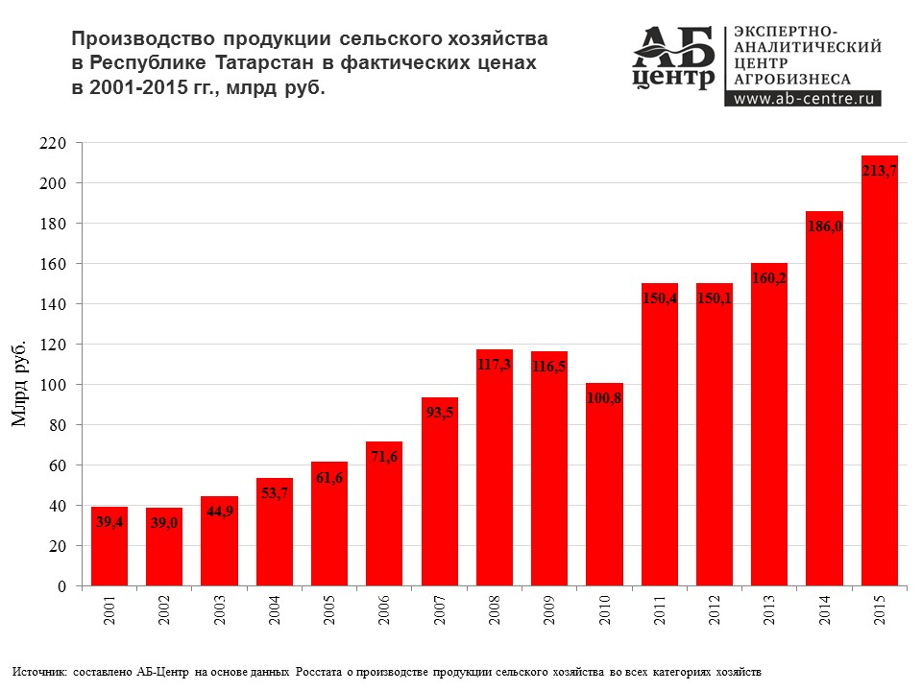

Нефтяная промышленность тоже очень развита только добыча нефти в Татарстане по итогам 2018 года увеличилась на 1,6%, до 36,4 млн тонн, следует из выступления министра промышленности и торговли Татарстана Альберта Каримова на пресс-конференции во вторник.

Выручка от поставок нефти составила 600 млрд руб., более 21% от общего объема промышленного производства (2,8 трлн руб.). Индекс промышленного производства при этом вырос на 1,8%.

Отметим, 80% нефтедобычи в республике (29,2 млн тонн) [пришлось](https://www.kommersant.ru/doc/3850511) на ПАО «Татнефть».

Как [писал](https://www.kommersant.ru/doc/3766652) “Ъ-Казань”, в 2019 году власти Татарстана ожидают сокращение объема нефтедобычи в республике на 1,1%, до 34,9 млн тонн из-за продления договора со странами ОПЕК об ограничении добычи нефти.